中壢高商重補修網路選課說明

- 進入重補修選課系統方式
1、進入方式：由中壢高商首頁校園系統→重補修選課系統進入選課
選課系統網址http://203.72.104.2/winch/login.htm

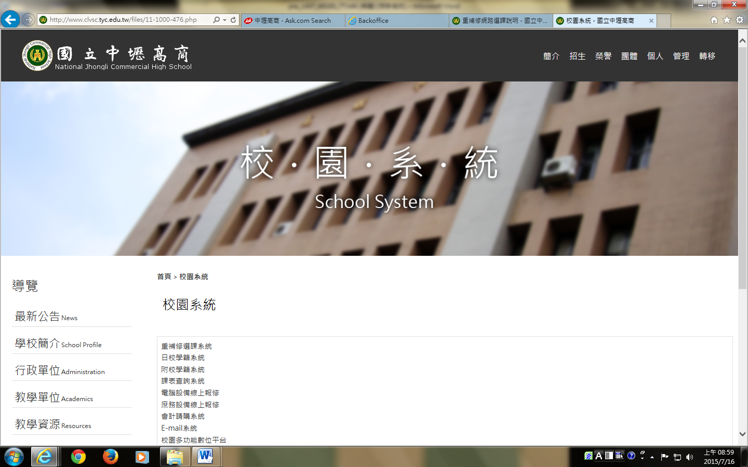

2、「帳號」：學號 / 「密碼」：身份證字號
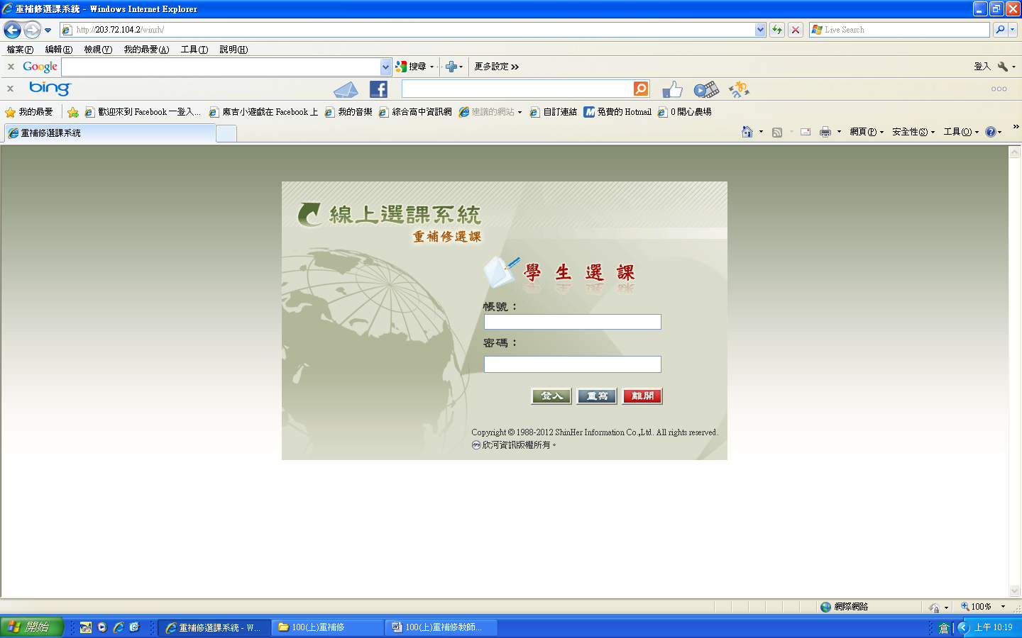

二、進入系統後可看到重補修注意事項及功能說明。
(本校重補修作業流程僅進行「預選登記」及「正式選課」，不進行「一次加選」)
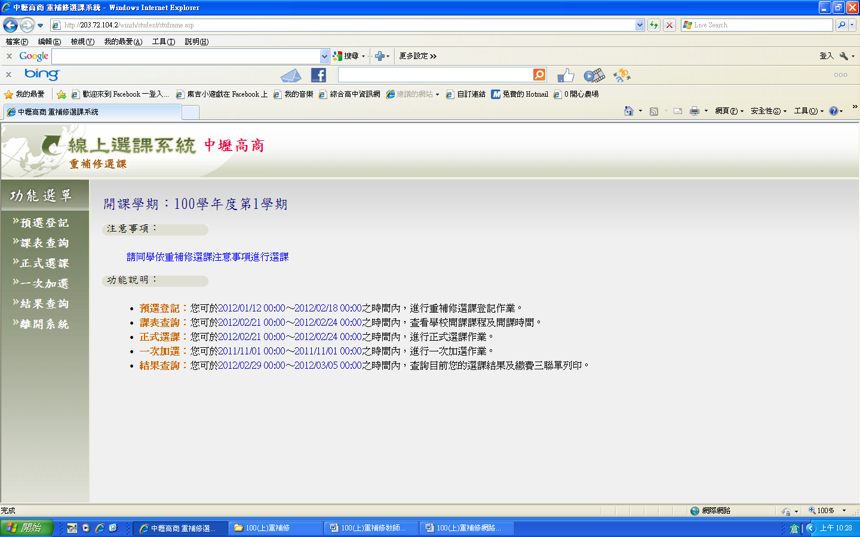

三、預選登記
(1)請於畫面點選「預選登記」
(2)學生歷年不及格的科目均會顯現於畫面中，請同學勾選欲重補修的科目。
注意：因每位同學欲重補修的科目並不一樣，所以同學在預選時所勾選的重
補修科目於正式選課時並不一定都會開班。
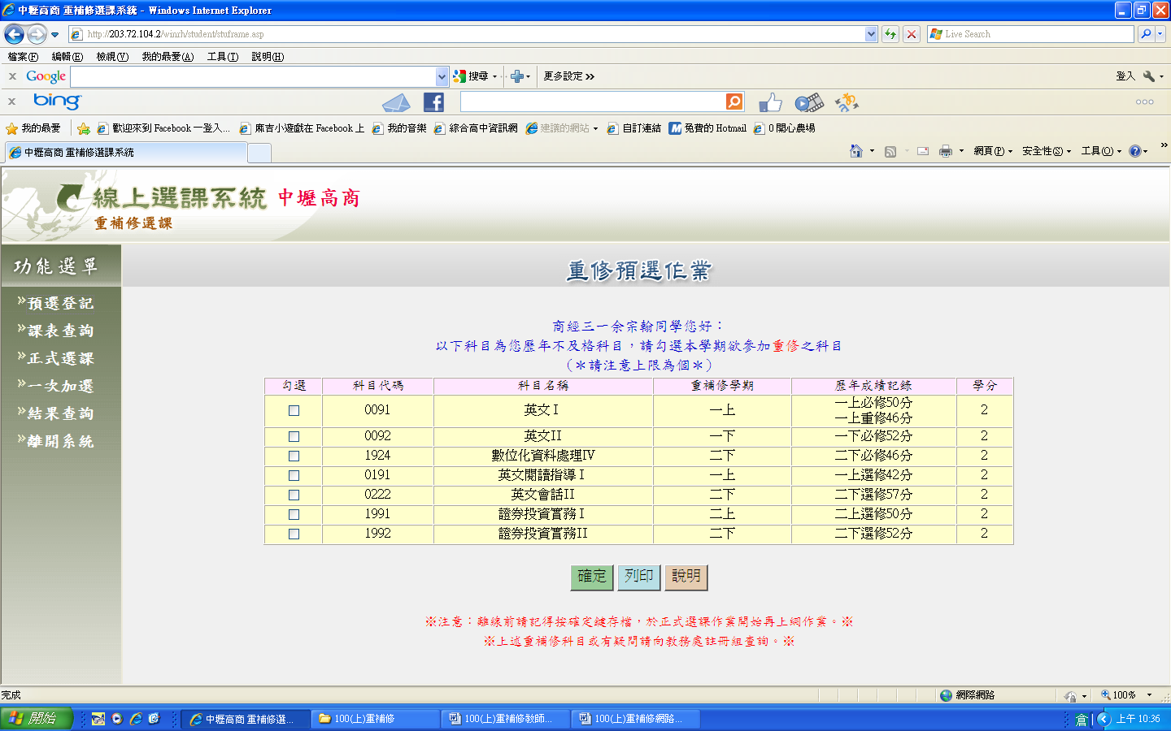

學生歷年不及格科目均會顯現

四、正式選課
(1)請於畫面點選「正式選課」
(2)同學在目前重補修可開班的科目中勾選欲重補修之科目。
＊預選時勾選且已開成班之科目，正選時請務必勾選，以確保其他重補修上課同學之權益。
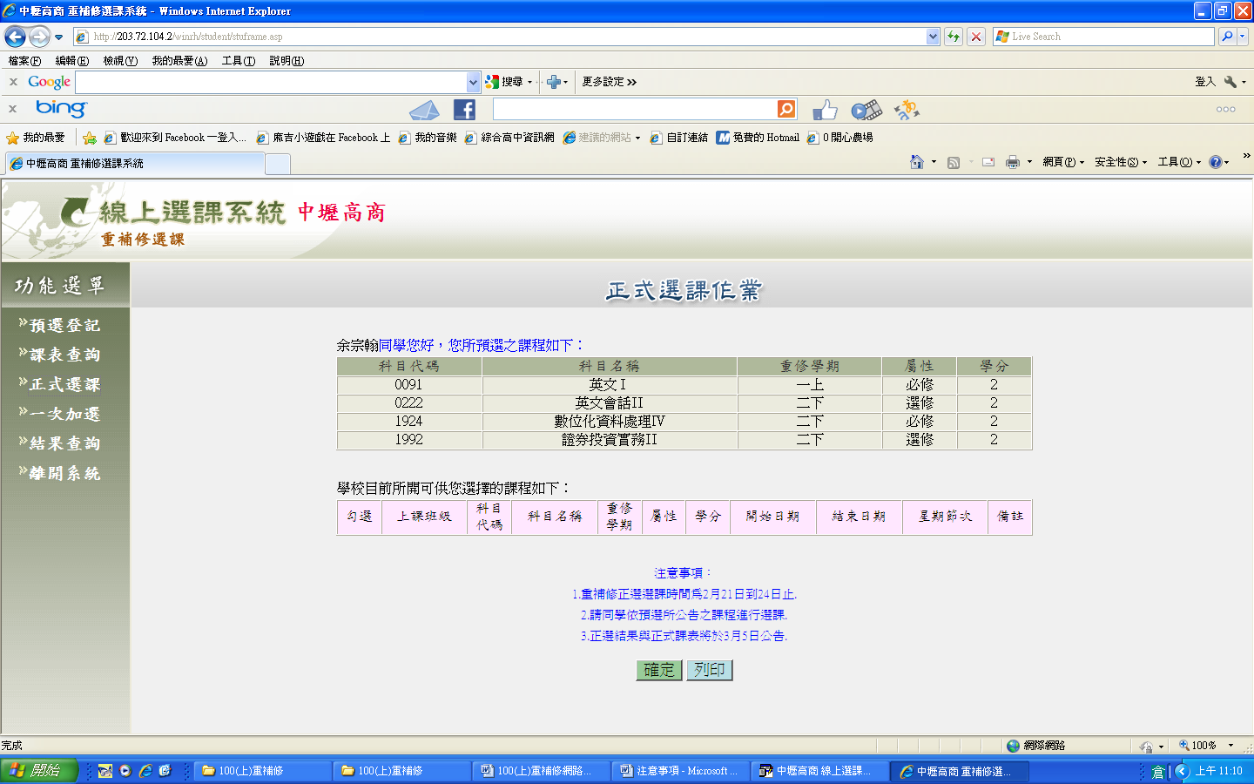

同學預選登記時勾選的科目
目前重補修可開班的科目

五、結果查詢與繳費
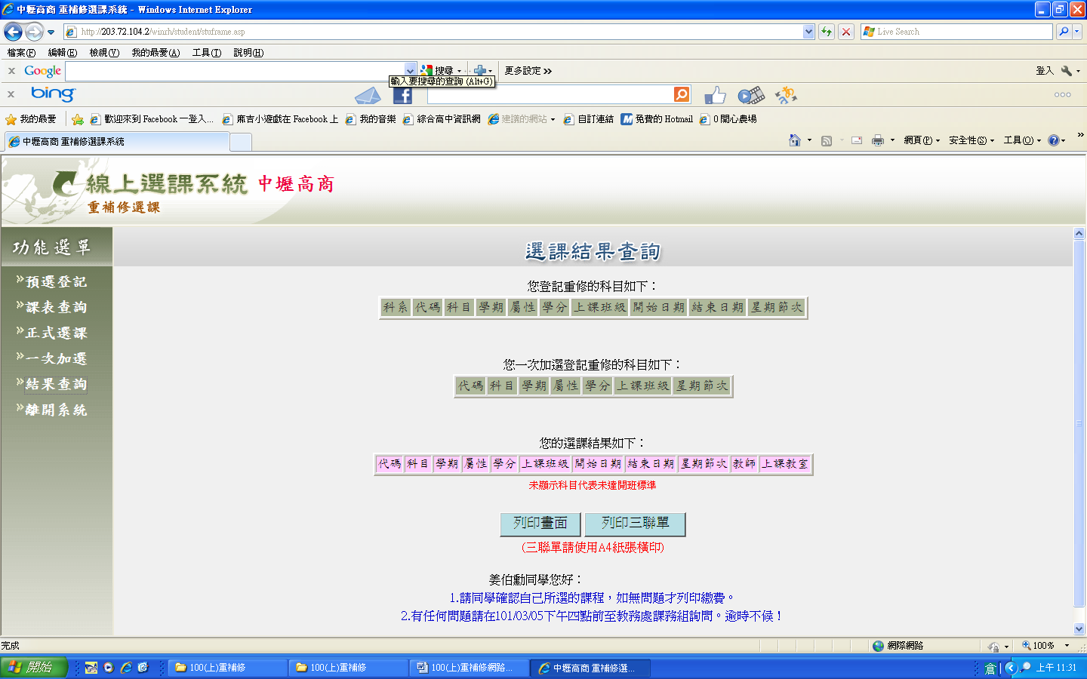

1、重補修上課的科目名稱
2、列印繳費三聯單

- 同學可於「您的選課結果如下：」中看到自己重補修上課的科目。
- 請於「列印三聯單」印出重補修繳費三聯單，並注意下列事項。
(1)繳費期限：依公告。
(2)繳費地點：中壢高商總務處出納組。
(3)開課日期：各科目依重補修課表所列日期開課。
(4)若同學未於繳費期限內繳交重補修費用，則不得上重補修之課程。

